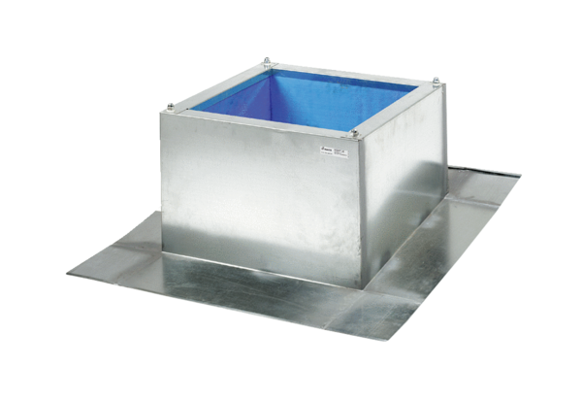Tetőlábazat hullám- és trapéztetőkhöz SOWT 31Csomagolási egység: 1 darabVálaszték: C
Termékszám: 0093.0986Gyártó: MAICO

